新 书 推 荐

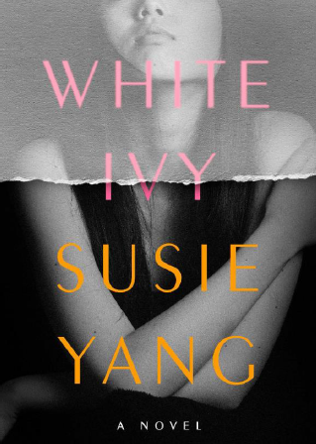
中文书名：《洁白的艾维》
英文书名：White Ivy
作 者：Susie Yang
出 版 社：Headline UK
代理公司：Union Literary/ANA/Susan Xia
页 数：368页
出版时间：2020年11月
代理地区：中国大陆、台湾
审读资料：电子稿
类 型：小说

被列入Center For Fiction 2020 年小说处女作奖的长名单

内容简介：

这是一部动人的处女作，讲述了一个女孩深深痴迷于一位出身权贵之家的同学，以及为了赢得他的爱所付出的代价 — 获奖美国华裔作家苏西·杨的作品。

林艾维是小偷和骗子，单看她的外表你永远也不会知道真相。艾维在波士顿郊外长大，从小祖母教她如何以温和的外表作掩护在跳蚤市场和二手商店中偷东西。通过偷盗艾维能够拥有城郊青少年所喜爱的东西，最重要的是，吸引出身富有的政治家庭的金发男孩吉迪恩·斯派尔（Gideon Speyer）。当艾维的所作所为被母亲发现后，立即受到了惩罚，她被送回中国，梦想立即化为泡影。

几年后，艾维成长为一个沉着但不安分的年轻女人，对自己的成长和家庭的矛盾情绪困扰着她。回到波士顿后，当艾维碰到西尔维亚·斯派尔（Sylvia Spyer）（吉迪恩的妹妹）时，与吉迪恩的重遇变得不可避免，就像命运的安排一样。慢慢地，艾维通过参加各种华丽的晚宴和周末去海边度假，将她的魔爪伸向吉迪恩和整个斯派尔家族。但正当艾维即将拥有她所渴望的一切时，过去内心的鬼魂也在慢慢苏醒，威胁着她努力创造的近乎完美的生活。

《洁白的艾维》中充满了令人惊讶的曲折情节，体现了对移民生活体验的深刻见解，它既是一个三角恋故事，也是一个关于成长的故事，展现了一个渴望而不惜一切代价获取成功的女人的黑暗面。

作者简介：

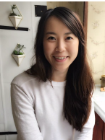
苏西·杨（Susie Yang） 生于中国，幼年时来到美国。她在获得了罗格斯大学药学博士学位后，在旧金山创建一个技术始创公司，已教了两万人如何编程。她曾在 Tin House 和 Sackett Street 学习创意写作。她生活在美国、欧洲和亚洲，目前居住在英国。

媒体评价：

“小说证明了苏西·杨的写作技能，她能够探索和颠覆我们对阶级、种族、家庭和身份的观念，同时以如此美妙的方式带让我们穿过曲折的情节。但是与真正令人难忘的讲述者 — 艾维相比，所有这些都变得不重要，她是如此令人着迷，她的声音既狂野又克制。她完全把我征服了。”
---- 凯文·威尔逊（Kevin Wilson） ，《这里没什么可看的》（Nothing to See Here）的作者

“杨这部黑暗、引人入胜的处女作让我们深入了解到移民的经历以及在上层社会的生活，挑战了与这两者相关的模式化观念和见解。这个关于成长的故事充满了令人惊讶的曲折情节、优雅的语言和复杂的人物，让人欲罢不能。”
----《书单杂志》(Booklist)（重点书评）

“《洁白的艾维》是魔法，是对移民经历过于简单的模式化认知和不切实际的言论的必要纠正。最令人满意的是林艾维的故事，她是一位大胆寻求自我的年轻女性，令人久久不能忘怀。”
---- 获奖作家约书亚·费里斯（Joshua Ferris）， 《在合适的时候东山再起》（To Rise Again at a Decent Hour）的作者

谢谢您的阅读！
请将反馈信息发至：夏蕊（Susan Xia）
安德鲁·纳伯格联合国际有限公司北京代表处
北京市海淀区中关村大街甲59号中国人民大学文化大厦1705室
邮编：100872
电话：010-82504406
传真：010-82504200
Email：susan@nurnberg.com.cn
网址：http://www.nurnberg.com.cn
微博：http://weibo.com/nurnberg
豆瓣小站：http://site.douban.com/110577/

